30.04.2020

Насосы, их виды и принцип действия
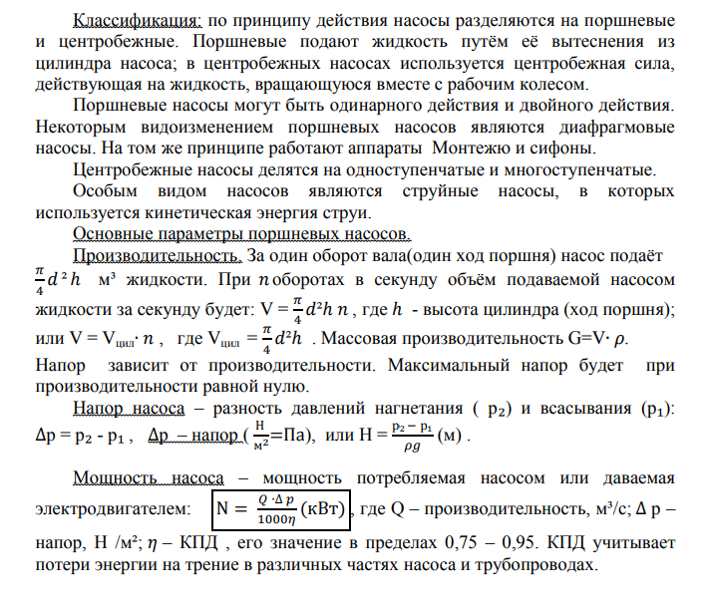
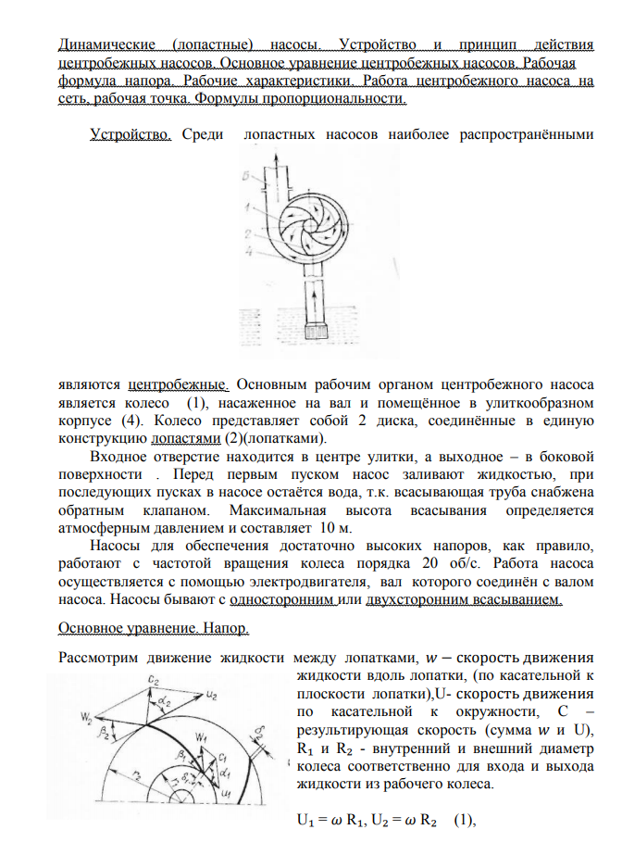
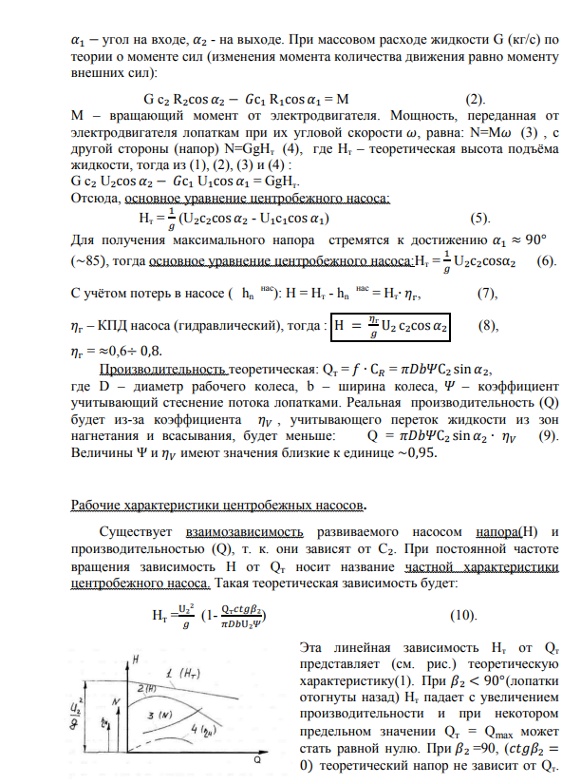
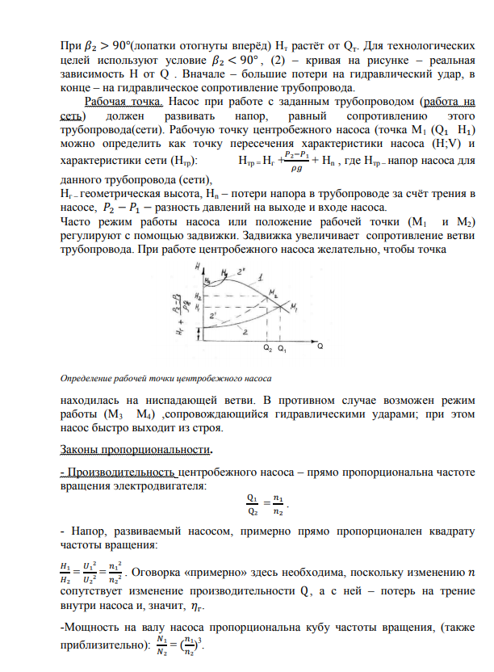
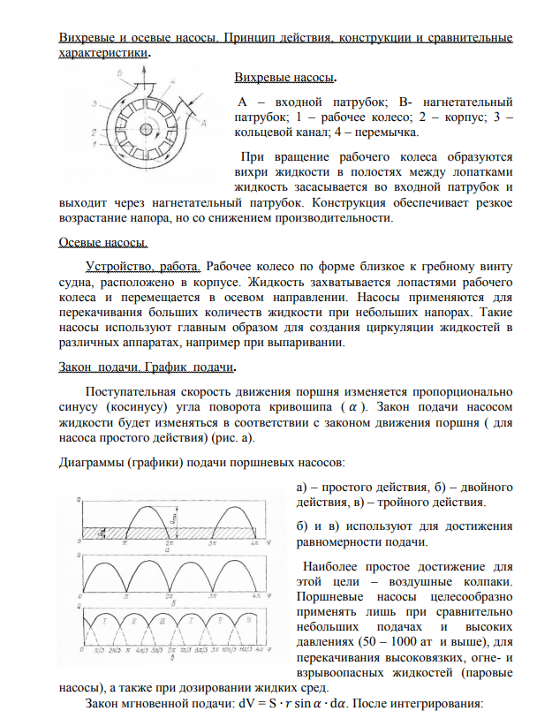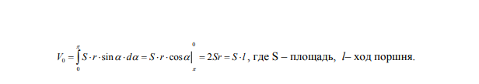

Контрольные вопросы
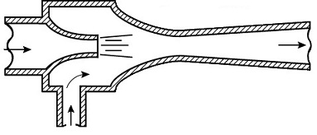
1.Какой тип насоса изображен на схеме?
Опишите принцип его работы, укажите достоинства и недостатки конструкции.
В каких системах и устройствах автомобильной, сельскохозяйственной или дорожной техники применяются насосы такого типа?
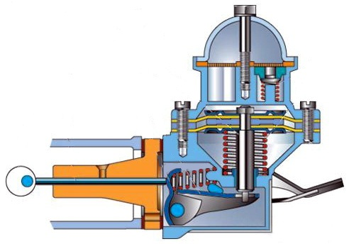
2.Какой тип насоса изображен на схеме?
Опишите принцип его работы, укажите достоинства и недостатки конструкции.
В каких системах и устройствах автомобильной, сельскохозяйственной или дорожной техники применяются насосы такого типа?
Какие достоинства и характеристики этих насосов явились причиной их применения в технике?

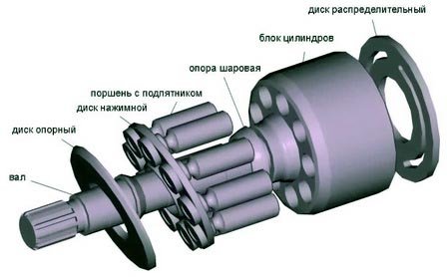
3.Какой тип насоса изображен на рисунке?
Опишите принцип его работы, укажите достоинства и недостатки конструкции.
В каких системах и устройствах автомобильной, сельскохозяйственной или дорожной техники применяются насосы такого типа?
Какие достоинства и характеристики этих насосов явились причиной их применения в технике?
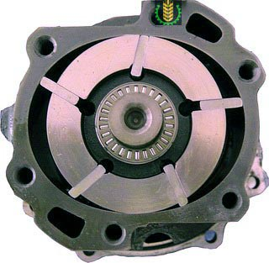
4.Какой тип насоса изображен на рисунке?
Опишите принцип его работы, укажите достоинства и недостатки конструкции.
В каких системах и устройствах автомобильной, сельскохозяйственной или дорожной техники применяются насосы такого типа?
Какие достоинства и характеристики этих насосов явились причиной их применения в технике?

Задание на дом.
1.Изучить теоретический материал
2Ответить на контрольные вопросы(письменно)
Выполненное задание присылать на адрес электронной почты saschabgsha1981@yandex.ru с пометкой в теме письма:
Насосы ФИО гр.31

